Отчёт по лабораторной работе

Лабораторная работа №4

Дикач Анна Олеговна

Содержание

# 1 Цель работы

Приобретение практических навыков взаимодействия пользователя с системой посредством командной строки.

# 2 Выполнение лабораторной работы

1. определяю полное имя домашнего каталога (рис. 1)

Рис. 1: имя домашнего каталога

Рис. 1: имя домашнего каталога

1. выполняю следующие действия:

* перехожу в каталог /tmp (рис. 2)

Рис. 2: переход в каталог

Рис. 2: переход в каталог

* вывожу на экран содержимое каталога различными опциями ls (рис. 3) (рис. 4) (рис. 5)

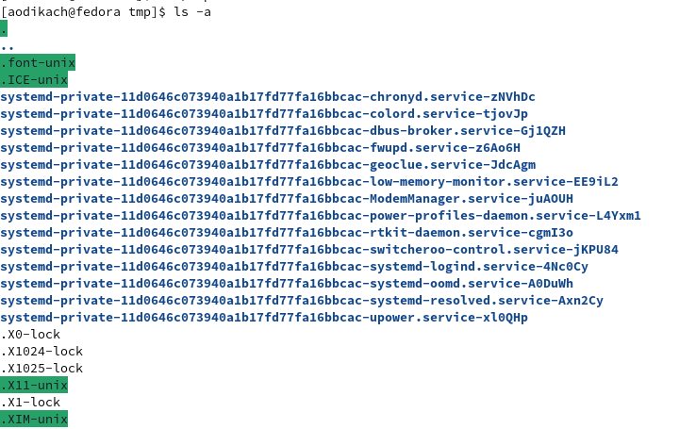

Рис. 3: список имён скрытых файлов с помощью команды ls -a

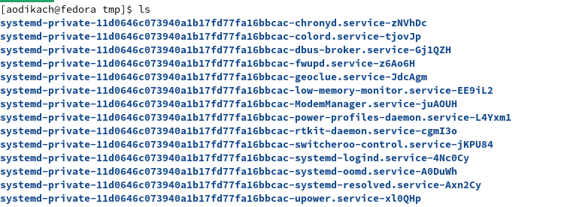

Рис. 4: содержимое каталога с помощью команды ls

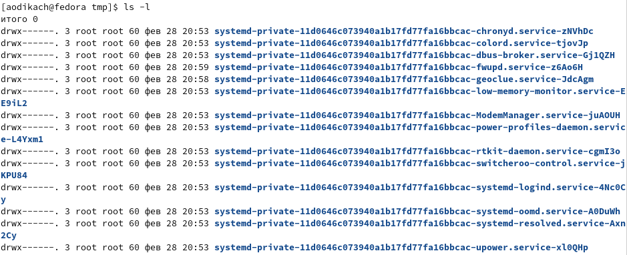

Рис. 5: подробная информация о файлах и каталогах с помощью команды ls -l

* определяю, есть ли в каталоге /var/spool подкаталог с именем cron с помощью ls/ такого каталога нет (рис. 6)

Рис. 6: проверка наличия

Рис. 6: проверка наличия

* перехожу в домашний каталог и вывожу его содержимое. владельцем является aodikach (рис. 7)

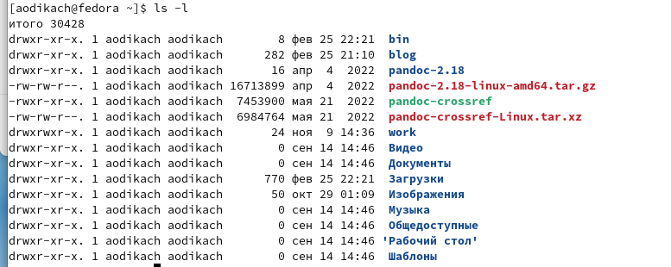

Рис. 7: проверка владельца

1. выполняю следующие действия:

* в домашнем каталоге создаю новый каталог с именем newdir (рис. 8)



Рис. 8: создание и проверка наличия каталога

* в каталоге ~/newdir создаю новый каталог с именем morefun (рис. 9)

Рис. 9: создание + проверка наличия каталога

Рис. 9: создание + проверка наличия каталога

* в домашнем каталоге создаю одной командой три новых каталога с именами letters, memos, misk. Затем удаляю эти каталоги одной командой. (рис. 10)

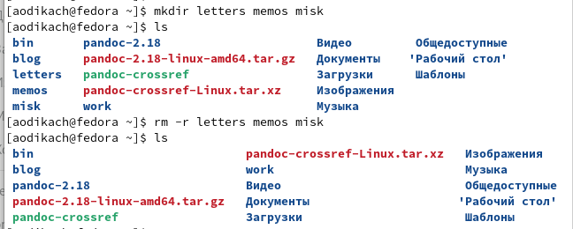

Рис. 10: создание каталогов, проверка наличия, удаление, проверка отсутствия

* удаляю созданный каталог ~/newdir и подкаталог /morefun с помощью команды rm -r newdir (рис. 11)

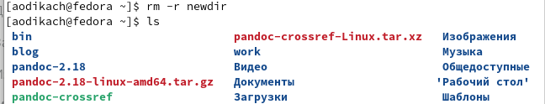

Рис. 11: удаление каталога и подкатолога одной командой

1. с помощью команды man определяю что для просмотра содержимого не только указанного каталога, но и подкаталогов, входящих в него, нужно использовать добавочный элемент -R к ls (рис. 12)



Рис. 12: справка, выведенная с помощью команды man

1. с помощью команды man определяю что для просмотра отсортированного по времени последнего изменения списка нужно использовать добавочный элемент -t к ls (рис. 13)

Рис. 13: справка, выведенная с помощью команды man

Рис. 13: справка, выведенная с помощью команды man

1. основные опции команд:

* cd - переход в нужный каталог, даже находящейся на другом диске (рис. 14)

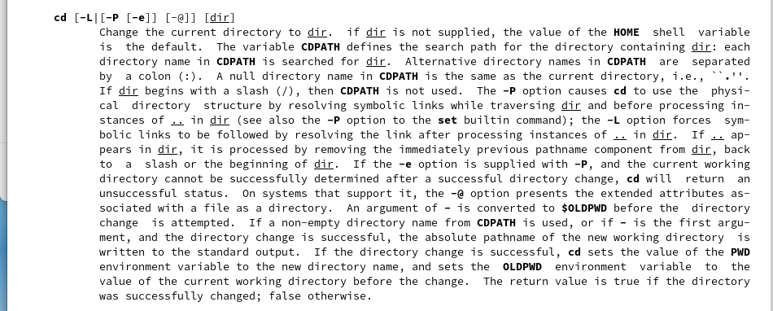

Рис. 14: описание команды

* pwd - вывод текущей директории (рис. 15)

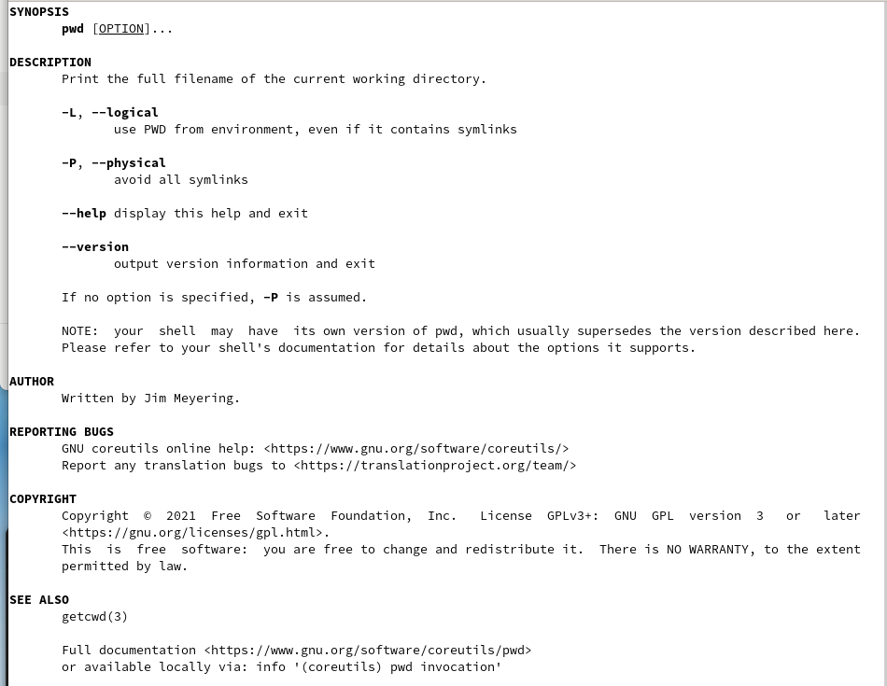

Рис. 15: описание команды

* mkdir - создание новых директорий (рис. 16)

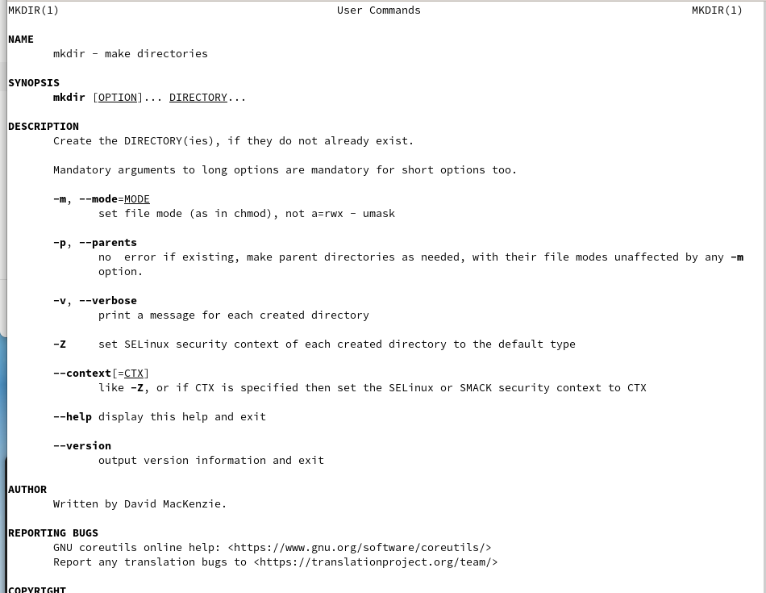

Рис. 16: описание команды

* rmdir - удаление пустых каталогов (рис. 17)

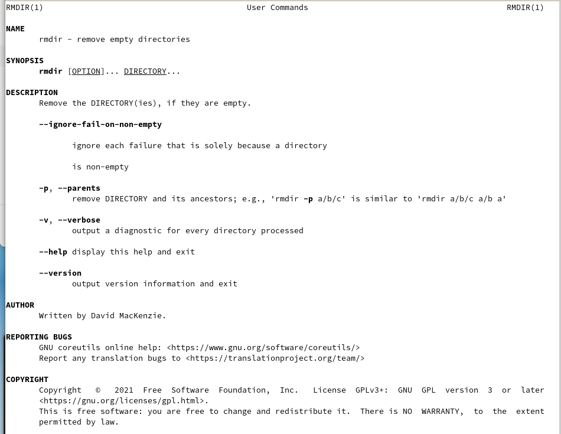

Рис. 17: описание команды

* rm - удаление записи об указанном файле, выбранном файле или группе файлов (рис. 18)

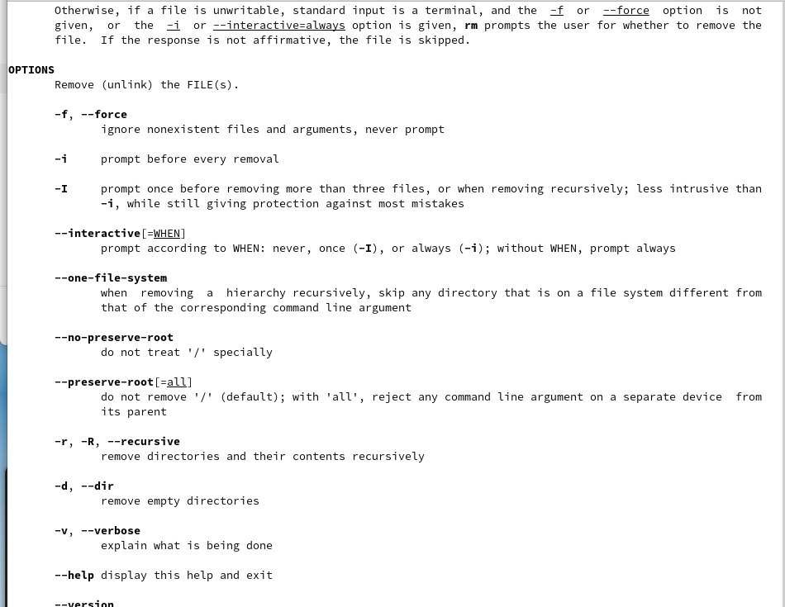

Рис. 18: описание команды

1. с помощью команды history анализирую выполненные команды и запоминаю правильную формулировку (при неправильно использовании как с каталогом newdir) (рис. 19)

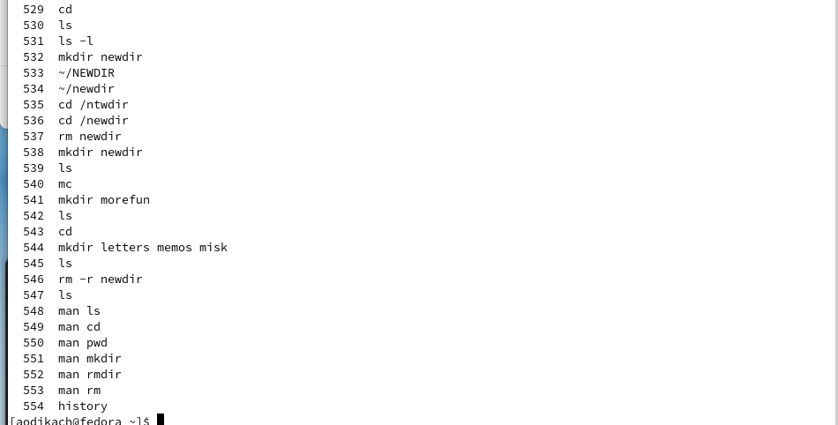

Рис. 19: вывод команды history

# 3 Выводы

приобрела практические навыки взаимодействия с системой посредством командной строки